EMENDA MODIFICATIVA Nº 01/2024 DO PROJETO DE LEI Nº 5/2024.

EMENTA: MODIFICA A EMENTA DO PROJETO DE LEI Nº 5/2024 E SEU ART.1º QUE DISPÕE SOBRE DENOMINAÇÃO AO LOGRADOURO PÚBLICO QUE PASSARÁ A DENOMINAR – SE “ESF DR. RICARDO JOSÉ DOS SANTOS ELIAS.”

A vereadora Roseli Braga de Figueiredo – Roseli Enfermeira, conforme preconiza o art. 119 §5º do RICMBP, apresenta a EMENDA MODIFICATIVA ao Projeto de Lei nº 5/2024, que deverá passar a tramitar nos seguintes termos:

A Câmara Municipal de Barra de Piraí, Estado do Rio de Janeiro, no uso de suas atribuições legais, aprova e o Representante Legal do Poder Executivo sanciona a seguinte Lei:

Art. 1º Passa a denominar-se ESF Dr. RICARDO JOSÉ DOS SANTOS ELIAS, na Rua Moreira dos Santos, nº768 – bloco 2 – Centro, Barra do Piraí –RJ, CEP: 27130-430.

Art.2º Esta Lei entra em vigor na data de sua publicação.

Sala Barão do Rio Bonito, 25 de Março de 2024.

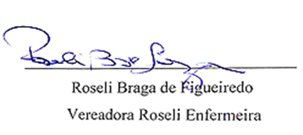

JUSTIFICATIVA

O presente Projeto de Lei tem por escopo nomear logradouros, com objetivo de homenagear o Médico Clinico Geral Dr. Ricardo José dos Santos Elias, conhecido como “DOUTOR RICARDO ELIAS” que fez historia como médico em nosso Município trabalhou muitos anos no Posto de saúde Albert Sabin, como também se dedicou na CTI do Hospital Santa Casa por anos.

Sendo um homem do bem, sempre buscou fazer o seu melhor para salvar vidas, sendo fiel com seus deveres para com seus semelhantes, sempre ajudando como podia a todos, sendo merecedor de justa homenagem em sua memória.

Peço aos Vereadores colaboração de todos para liberação da Logradouro Publico.

Barra do Piraí 22 de Fevereiro de 2024

